Thin Film Forming Apparatus and Radical Unit
(박막 형성 장치 및 박막 형성용 라디칼 유닛, EQ Tech Plus) — 특허 분석 보고서

0. 문서 개요
문서유형 | 미국 등록특허 (Utility Patent, B2)
공개(등록)번호 | US 11,661,656 B2 (등록일 2023.05.30) / 선행공개 US 2021/0222301 A1 (2021.07.22)
발명의 명칭 | Thin Film Forming Apparatus and Radical Unit for Forming Thin Film (박막 형성 장치 및 박막 형성용 라디칼 유닛)
출원인 / 특허권자 | EQ Tech Plus Co., Ltd. (수원시, 대한민국)
발명자 | Dong Hwa Shin, Yong Weon Kim (수원시, 대한민국)
출원번호 / 출원일 | 17/136,479 / 2020.12.29
우선권 | 한국 출원 10-2020-0008879 (2020.01.22 출원)
패밀리관계 | 한국 우선권 출원(10-2020-0008879)에 대한 미국 정규출원. 해외 대응출원(한국 등록 여부 등) 등 그 외 패밀리 관계는 문서상 확인 불가.
IPC / CPC | IPC: C23C 16/40, C23C 16/54, C23C 16/455, C23C 16/458, C23C 16/44(모두 2006.01) / CPC: C23C 16/54, C23C 16/4582, C23C 16/45565, C23C 16/4404. 특허존속기간 조정(154(b)) 0일.
다루는 공정 | ALD(원자층증착)/CVD(화학기상증착) 박막 형성 챔버 상부에 장착되는 "라디칼 유닛" — 전구체(precursor)와 반응가스(radical 생성용)를 챔버 도달 전까지 서로 겹치지 않는 별도 유로로 분리해 다층 플레이트를 통해 분사하는 샤워헤드 구조. 반도체 박막(산화막 포함) 성장 공정에 쓰이는 가스분배 하드웨어로, 본 프로젝트의 핵심 분야(산화막 성장)와 직접 관련되며 한국 기업의 특허라는 점에서도 참고 가치가 있음.

1. 핵심 요약
- 한국 EQ Tech Plus(수원) 명의 특허로, ALD/CVD 박막증착 챔버 상부에 장착되는 "라디칼 유닛"에 관한 것임. 7개의 원판형 플레이트를 적층해, 전구체와 반응가스(라디칼 생성용)가 챔버에 도달하기 전까지 서로 겹치지 않는 별도 유로를 거치도록 설계한 것이 핵심임.
- 전구체는 최상단 플레이트에서 방사형(십자·별모양) 관을 통해 수평으로 퍼진 뒤 하부 플레이트들을 수직으로 관통하며, 최종적으로 최상단 유입구보다 더 많은 수의 경로(홀)로 기판 위에 분사됨. 반응가스는 전구체 유로보다 아래쪽 플레이트에서 지그재그형 수평 유로를 거쳐 별도로 혼합·분사되는 다중 샤워헤드 구조를 가짐.
- 전구체·반응가스 유로를 끝까지 분리해 사전 기상반응(파티클 생성)을 막으면서도, 두 가스를 기판 바로 위에서 함께 분사해 패턴 깊은 곳까지 도달시켜 균일도(로딩효과)를 개선한다고 주장하나, 이를 뒷받침하는 정량적 실험 데이터는 명세서에 제시되어 있지 않음.

2. 기술 내용

2.1 공정 조건
- 본 특허는 구조(하드웨어) 중심 특허로, 공정 온도·압력·가스 유량 등 구체적 수치는 명세서에 기재되어 있지 않음 — 문서상 확인 불가.
- 공정 유형: ALD(원자층증착) — 흡착과 치환을 번갈아 수행해 원자층 두께의 초박막을 형성하며 산화막·금속막 등을 스택 가능. CVD(화학기상증착) — 가스성분을 챔버에 주입하고 열·플라즈마·광 등으로 화학반응을 촉진해 박막·입자를 합성, 기판 표면에 흡착·증착.
- 가스 구성: 전구체(precursor) 1종 이상 + 반응가스(reaction gas) 2종 이상 사용 가능. 전구체는 열안정성이 낮은 경우가 많아, 히터에 가까운 최하층이 아니라 최상층 플레이트에서 분사하는 것이 유리하다고 설명함(하부에서 분사 시 열분해로 막질·흡착특성이 변하고, 상하부 패턴에 비균일 확산이 일어나며 파티클이 발생할 우려가 있다고 명시).
- 종래기술의 한계로 지적된 점: 전구체와 반응가스의 분사 방향이 서로 달라 패턴 깊은 곳까지 가스가 도달하지 못해 균일 증착이 어렵고, 기판 양면에서 전구체를 분사하는 방식은 고밀도·고압 전구체가 필요하다는 문제가 있었다고 기재됨.

2.2 장치 구조 및 동작 원리
박막형성장치는 라디칼유닛(100), 가스유입구(200), 챔버(300)로 구성되며, 챔버 내부에는 라디칼유닛과 연결된 서셉터 및 기판이 배치된다. 가스유입구(200)를 통해 챔버로 주입된 전구체와 반응가스는 라디칼유닛(100) 내부에서 혼합·반응한 뒤, 라디칼유닛 하단을 통해 기판에 분사된다.
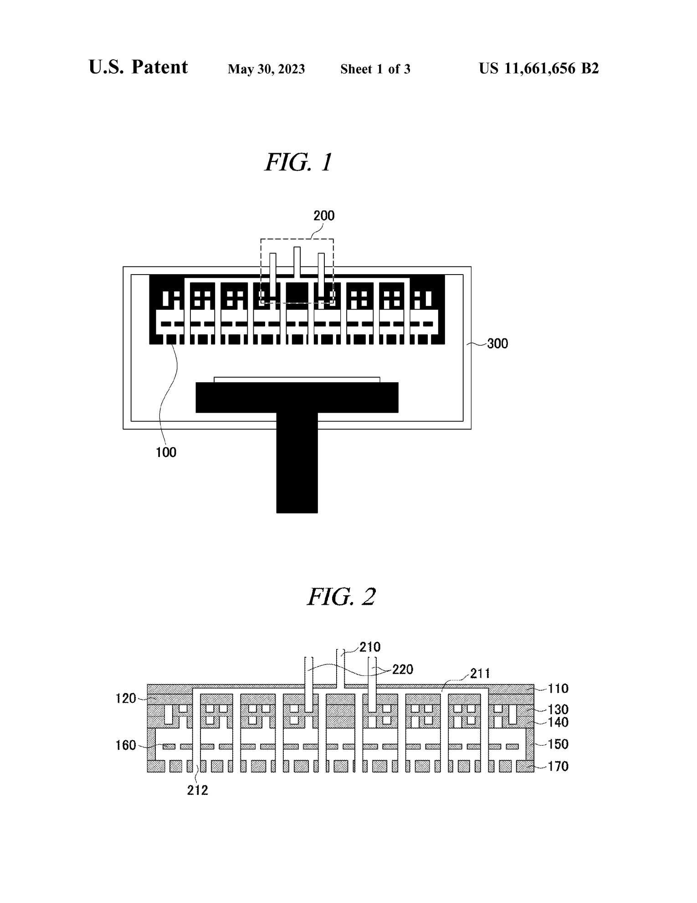
FIG. 1 — 박막형성장치 전체 단면도(라디칼유닛 100·가스유입구 200·챔버 300) 및 FIG. 2 — 라디칼유닛의 7개 플레이트(110~170) 적층 단면도
라디칼유닛은 1~7번 플레이트가 순차 적층된 구조이다. 1번 플레이트(최상단) 중앙에는 전구체가 유입되는 제1가스유입구(210)가 수직 관통하며, 그 내부에는 십자형으로 교차하는 직선관들이 방사형으로 배치된 제1전구체유로(211)가 수평으로 형성되어 전구체를 균일하게 퍼뜨린다. 1번 플레이트에는 반응가스가 유입되는 다수의 제2가스유입구(220)도 별도로 형성되어 2번 플레이트로 수직 연장된다.
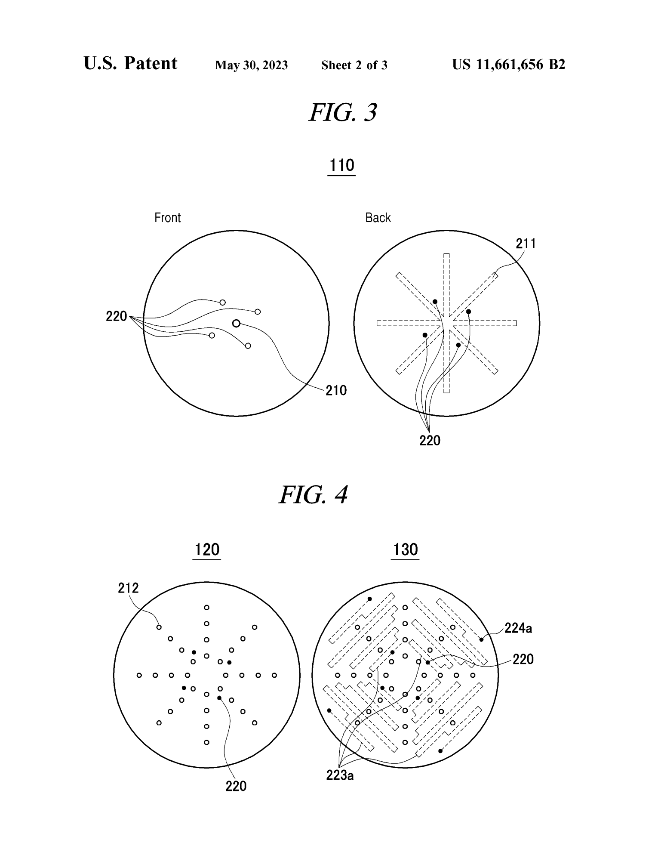
FIG. 3 — 1번 플레이트 앞면(전구체분사홀)·뒷면(십자형 반응가스유로) 및 FIG. 4 — 2·3번 플레이트(전구체 통과홀 다수, 지그재그 반응가스유로)
제1전구체유로의 분사홀에 연결된 제2전구체유로(212)는 2번에서 6번 플레이트까지 수직으로 관통해 7번 플레이트의 분사홀까지 이어지며, 이 과정에서 전구체 유로의 수가 최상단보다 늘어나(다수의 경로로 분기) 최종적으로 더 조밀하게 분사된다. 한편 반응가스는 3번 플레이트의 제1반응가스유로(223a, 지그재그형 수평유로)와 4번 플레이트의 제2반응가스유로(223b)를 거쳐 별도로 혼합되며, 전구체유로와는 어디에서도 겹치지 않도록 설계된다. 5번 플레이트는 링 형태로, 4·5·7번 플레이트가 결합될 때 두 가스가 섞일 수 있는 빈 공간을 형성한다.
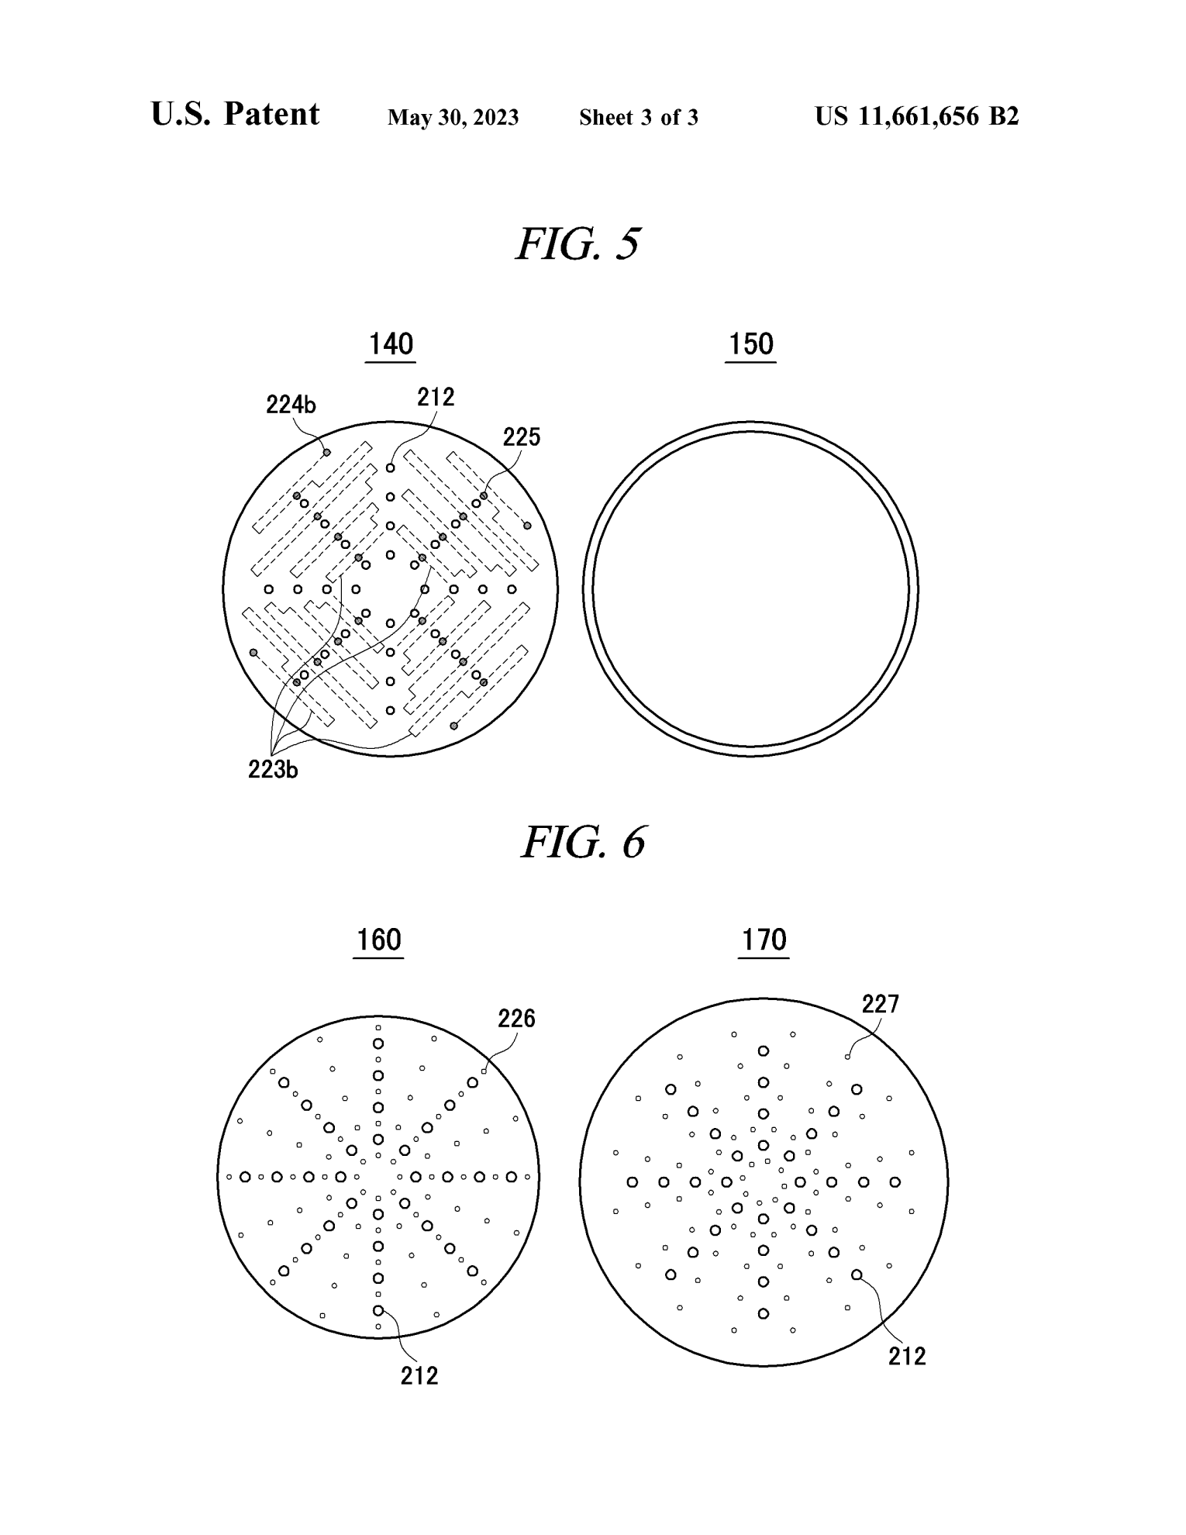
FIG. 5 — 4·5번 플레이트(제2반응가스유로, 링형 스페이서) 및 FIG. 6 — 6·7번 플레이트(전구체·반응가스 최종 분사홀이 서로 어긋난 동심원으로 배치)
최하단인 6·7번 플레이트에서는 전구체 분사홀(226/227)과 반응가스 분사홀이 각각 동심원 형태로 배치되되, 위에서 내려다볼 때 서로 위치가 어긋나도록(deviate) 구성되어 두 가스가 플레이트 내부에서 미리 섞이지 않고 기판 직전에서 함께 분사되도록 한다.

2.3 독립항 구성요소 재구성 (원문 인용 없이 요약)
청구항 1 (박막형성장치): 챔버; 챔버 상부 중앙을 수직 관통하며 전구체를 받는 제1가스유입구; 챔버 상부의 정해진 위치를 수직 관통하며 반응가스(2종 이상)를 받는 제2가스유입구(들); 이 가스들을 반응시켜 라디칼을 생성하고 라디칼과 전구체를 하방으로 분사해 기판에 박막을 형성하는 라디칼유닛을 포함한다. 라디칼유닛은 다수의 플레이트로 구성되며, 최상단 플레이트에는 전구체가 수평으로 분사되는 다수의 제1전구체유로가 배치되고, 여기에 연결되어 하나 이상의 플레이트를 수직 관통하며 전구체를 분배하는 다수의 제2전구체유로가 있어 전구체가 수직으로도 분사된다. 반응가스유로는 이들 전구체유로와 어디서도 겹치지 않도록 구성되며, 플레이트 중 하나는 제1반응가스유로를, 다른 하나는 제2반응가스유로를 포함해 서로 다른 두 반응가스를 혼합해 라디칼을 생성할 수 있는 공간을 가진 특정 플레이트 위에 배치된다. 제1반응가스유로는 지그재그 형태로 수평 연장된다.
청구항 18 (라디칼유닛 단독 청구항): 챔버 구성요소를 제외하고, 라디칼유닛 자체에 대해 청구항 1과 사실상 동일한 구성(제1·제2가스유입구, 다층 플레이트, 전구체·반응가스 유로의 비중첩 구조)을 청구하는 물건 청구항.
주요 종속항 요지: 제1전구체유로가 중심에서 방사형으로 배치(2), 십자형 직선관 교차 + 일정간격 분사홀(3) · 반응가스가 전구체분사층보다 아래 플레이트에서 분사(4) · 다중샤워헤드 구조(2매 이상, 분사홀 위치 상호 어긋남)(5,6) · 1~7번 플레이트 순차 적층(7) · 제1가스유입구가 1번플레이트 중앙 수직관통(8) · 제2전구체유로가 2~6번 플레이트를 관통해 7번플레이트 분사홀과 연결(10) · 제2가스유입구가 1~2번 플레이트를 관통해 반응가스분사용 3번플레이트에 연결(11) · 제1·제2반응가스유로가 각각 3·4번 플레이트에 수평 배치(12,13) · 다종 반응가스 주입 시 다수의 제2가스유입구가 하나의 제1반응가스유로에 연결(14) · 6번플레이트가 4·5·7번플레이트 결합시 생기는 빈 공간에 배치되고 전구체유로로 지지됨(15) · 7번플레이트의 전구체·반응가스 분사홀이 동심원 배치되되 서로 위치가 어긋남(16,17) · 제2반응가스유로 분사홀이 방사형 직선배치(19) · 제2반응가스유로가 지그재그형(20).

3. 실험 데이터
명세서에는 균일도, 로딩효과 개선 등에 대한 그래프, 표, 수치 데이터가 제시되어 있지 않다. 도면은 모두 장치·플레이트 구조도(FIG.1~6)로만 구성되며, 정량적 성능 검증 자료는 문서상 확인 불가.

4. 기존 기술 대비 차별점
- 명세서가 스스로 지적하는 종래기술의 한계는 (1) 전구체와 반응가스의 분사 방향이 서로 달라 패턴 깊은 곳까지 가스가 도달하지 못해 균일 증착이 어렵다는 점, (2) 기판 양면에서 전구체를 분사하는 방식은 고밀도·고압 전구체가 필요하다는 점이다.
- 본 발명의 차별점은 전구체와 반응가스를 기판 바로 위에서 "함께" 분사하되, 챔버에 도달하기 전까지는 다층 플레이트 내에서 두 유로를 완전히 분리해 사전 기상반응(파티클 생성)을 막는다는 점, 그리고 전구체 유로가 최상단에서 최하단으로 갈수록 분기되어 유로 수가 늘어난다는 점에 있다.
- 앞서 분석한 Mattson 그리드 어셈블리(US 12,580,157)도 다층판을 이용해 채널 수를 늘려가는 유사한 설계 사상을 사용하지만, 그 특허는 원격 플라즈마 소스와 처리챔버 사이의 분리그리드에서 "단일 가스"를 균일 분배하는 목적인 반면, 본 특허는 챔버 최상부 "라디칼유닛" 자체에서 "서로 다른 두 가스"(전구체·반응가스)를 끝까지 분리 유지하며 동시에 분사한다는 점에서 지향점이 다르다.
- 과장 없이 평가하면, 균일도·로딩효과 개선 효과는 정성적 서술에 그치며 이를 뒷받침하는 정량적 비교 데이터는 제시되어 있지 않아 실제 개선폭은 확인 불가.

5. 활용 가능성 및 리스크

5.1 활용 가능성
- 국내(한국) ALD/CVD 장비업체인 EQ Tech Plus의 실제 상용 장비에 적용되었을 가능성이 있으나, 구체적 제품명 등은 명세서에 기재되어 있지 않아 확인 불가. 반도체 산화막을 포함한 박막 ALD 공정 전반에 적용 가능한 범용 샤워헤드/라디칼유닛 구조로 판단됨.
- 국내 기업의 특허라는 점에서, 본 프로젝트 관점에서는 경쟁사·협력사 특허 벤치마킹 자료로 특히 참고 가치가 있음.

5.2 비용-효과 및 리스크
- 7개의 개별 플레이트를 가공 후 적층하는 구조로, 단일 블록을 정밀 가공·접합하는 방식(예: Mattson 그리드 어셈블리)보다 개별 부품 제작은 상대적으로 단순할 수 있으나, 플레이트 수가 많아 적층 시 정렬 정밀도와 씰링(기밀) 관리가 관건이 될 것으로 추정됨(문서상 구체적 조립공차·씰링 방식은 확인 불가).
- 2023년 등록, 2020년 출원으로 특허존속기간이 상당히 남아있는 것으로 판단됨(통상 출원일로부터 20년, 2040년경 만료 예상, PTA 0일 반영). 유사한 다층 분리유로 샤워헤드를 신규 설계할 경우 자유실시(FTO) 검토가 필요할 수 있음.

6. 추가 확인이 필요한 사항
- 실제 공정 조건(온도, 압력, 가스 종류·유량 등) — 명세서에 전혀 기재되어 있지 않음
- 균일도·로딩효과 개선 정도에 대한 정량적 실험 또는 시뮬레이션 데이터
- 실제 상용 장비(제품명) 적용 여부 및 양산 실적
- 앞서 분석한 Mattson 그리드 어셈블리 등 유사 다층 가스분배 특허와의 권리범위 비교 및 회피설계 가능성
- 정확한 특허 만료일 및 한국 대응출원(10-2020-0008879)의 등록 여부·청구범위

7. 도면 정리
본 특허의 전체 3개 도면 시트(총 6개 FIG.)를 아래에 모두 이미지로 삽입한다. 2절의 핵심 도면과 동일하나, 전체 도면을 빠짐없이 정리하기 위해 함께 수록함.

Sheet 1 — FIG.1(박막형성장치 전체 단면: 라디칼유닛100·가스유입구200·챔버300), FIG.2(라디칼유닛의 7개 플레이트 110~170 적층 단면)

Sheet 2 — FIG.3(1번 플레이트 앞면 전구체분사홀/뒷면 십자형 반응가스유로), FIG.4(2·3번 플레이트: 전구체 통과홀 다수 배치 + 지그재그 반응가스유로)

Sheet 3 — FIG.5(4·5번 플레이트: 제2반응가스유로·링형 스페이서), FIG.6(6·7번 플레이트: 전구체·반응가스 최종 분사홀, 서로 어긋난 동심원 배치)

